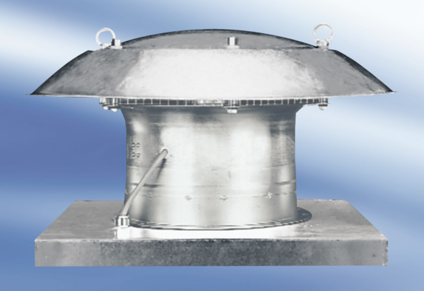Axialer Dachventilator DZD 50/4 A-ExVerpackungseinheit: 1 StückSortiment: C
Artikelnummer: 0087.0786Hersteller: MAICO

